Информационный час по пожарной безопасности
«При пожаре звонить 01»

8-е классы, с(к)о школы-интернат VIII вида, 6-е классы, СОШ №1.

Учитель: Заплаткина О.В., Полхова С.В.

Цели:
- познакомить детей с правилами пожарной безопасности;
- научить соблюдать их;
- довести до сознания детей невозможность легкомысленного и беспечного обращения с огнём;
- отрабатывать правильность действий при возникновении пожара;
- воспитывать бережное отношение к своему здоровью
Ресурсы: презентация «При пожаре звонить 01», демонстрационный материал, мультфильм.

Ход урока.

Деятельность учителя | Деятельность воспитанников
Мотивационно-ориентировочный этап
Приветствие.  Здравствуйте взрослые, здравствуйте дети!  Столкнулись с большой мы проблемой на свете.  С проблемой пожаров, с проблемой беды.  Планета молит: «Помоги!» | Здравствуйте!
Сообщение темы и цели
Сообщение темы:  Ребята! Сегодня вы вспомните очень важную для всех нас тему. А вот какую, попробуйте определить сами. Каждый человек стремится обустроить свой дом как можно уютнее и удобнее. И в этом ему помогает то, о чём говорится в загадке:  Жар- птица летает  Золотые перья роняет | 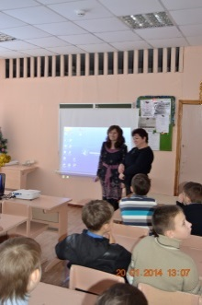  Огонь
Основная часть
Давайте с вами поговорим, что же значит для человека огонь, опасен он или полезен?  Беседа: «Нужен ли человеку огонь?»  ОГОНЬ - ДРУГ: можно приготовить еду, от огня светло, огонь даёт человеку тепло, обогревает жилище.  Без огня невозможна жизнь на Земле - даже в древние времена люди добывали огонь путём трения и поддерживали его постоянно, дежурили, чтобы он не погас.  Владение огнем дало человеку возможность обеспечивать свои возрастающие потребности. Огонь помог ему расселиться по Земле. Благодаря использованию огня человек становился все меньше зависимым от природных условий существованием.  Сегодня невозможно представить жизнь человека без использования огня. Он нужен всюду: в домах, в школах, на заводах и фабриках, в сельском хозяйстве. Все блага цивилизации стали возможными благодаря освоению и умелому применению могучей силы огня.  ОГОНЬ - Символ: 1) люди смотрят на вечный огонь у памятников героям, которые сражались за Родину,  2) Огонь, зажжённый в далёкой Олимпии, несут в факельной эстафете участники международных олимпиад: бегуны, гимнасты, велосипедисты, лыжники и др. спортсмены.  ОГОНЬ – ВРАГ: он сгубил миллионы человеческих жизней, огонь всегда сопровождал войны, огонь - враг, если к нему относиться небрежно.  Причины пожаров:  Ребята! Сейчас я прочитаю вам сказку, а вы должны её внимательно послушать и определить, каковы причины пожара?  Сказка о славном царе Горохе и храбром мальчике Жене  В некотором царстве, не в нашем государстве жил-был царь Горох в своем дворце гороховом. Был царь добрым, веселым и беспечным: законов не издавал, правил не вводил, и каждый в его государстве мог делать все, что его душа пожелает. При этом все царя хвалили, а для него это было главное. Вокруг царства горохового стоял дремучий лес, сквозь который никто из других государств сюда не мог пробраться.  Но однажды заблудился в том лесу один мальчик Женя. Весь день бродил он по лесу и удивлялся, до чего он грязный, замусоренный. Решил Женя мусор собрать и в яму закопать, чтобы чище стало. А лес в благодарность за то, что кто-то впервые о нем позаботился, указал мальчику дорогу в царство гороховое.  Идет Женя по столице царской и диву дается. В одном месте дети маленькие костер разжигают, а взрослым до них и дела нет. В другом мальчишки постарше тополиный пух зажгли, вот-вот забор спалят, но их никто не ругает. У хозяйки в соседнем доме печь без присмотра оставлена, а старик ее на лавочке сидит, покуривает и окурки прямо в траву бросает. Возмутился Женя: «Что же вы, люди добрые, делаете! Ведь у вас пожар может случиться!» «Подумаешь, - отвечает дед. – Да у нас каждый день по три пожара случается, и ничего. Царь у нас добрый. Нам все можно!»  Бросился мальчик прямо к царю во дворец. Стал уговаривать Гороха закон принять и запретить людям с огнем неосторожно обращаться. Только не любил Горох, чтобы его учили. И приказал бросить Женю в темницу. И дальше стал жить-поживать также весело.  Но вышло не так. Пришла зима, наступило Рождество, и в царстве установили огромную елку из леса. Ее украсили бусами и игрушками, а в ветвях зажгли свечи. Всю праздничную ночь во дворце веселились, а когда под утро заснули, свечи погасить забыли. И сгорел дворец царя Гороха дотла. Мало того: разлетелись угольки и искорки во все стороны, и запылало все царство. И заплакал Горох, понимая, что спасать уже нечего.  Понял царь, что всему виной его беспечность. Приказал он тут же выпустить из темницы Женю и отправить его домой. А когда отстроил себе новое царство, издал свой первый указ – о пожарной безопасности. Объявил, что строго будет наказывать всех, кто беспечно обращается с огнем. И зажили все в царстве Гороха спокойно и счастливо. Женя тоже там был, мед-пиво пил. Далеко это от нас было – не видать, а только люди рассказывают, что и рядом с нами такое случается…  Физкультминутка  Игра «Слушай внимательно».  На вопрос учителя дети должны хором отвечать: «Это я, это я, это все мои друзья!».  *Кто, услышав запах гари, Сообщает о пожаре?  *Кто из вас, заметив дым, Закричит: «Пожар! Горим*  Кто из вас шалит с огнем Утром, вечером и днем?  *Кто, почуяв газ в квартире, Позвонит по «04»?  *Кто от маленькой сестрички незаметно спрячет спички?  *Кто из вас шалит с огнем? Признавайтесь честно в том!  *Кто костров не разжигает и другим не разрешает?  Самое страшное при пожаре - растерянность и паника. Уходят драгоценные минуты, когда огонь и дым оставляют за собой всё меньше шансов выбраться в безопасное место.  Историческая справка  Когда вы будете изучать историю, то узнаете, что с 12 по 19 век Москва выгорала почти полностью около 60 раз. Это происходило потому, что практически все постройки были сделаны из дерева. Опустошительные пожары происходили не только в Москве, но и в других древнерусских городах: Киеве, Владимире, Новгороде, Пскове, Костроме. А при своём царствовании Пётр 1 запретил строить в Петербурге деревянные дома. Жители города должны были чистить печные трубы 1 раз в месяц. За топкой печи следили специальные люди. Первые пожарные команды появились в Москве в самом начале 19 века. Конечно, техника была совсем другая, не такая, как сейчас. Пожарные выезжали на лошадях, воду возили в бочках и огонь тушили с помощью ручных насосов. *  В настоящее время пожарные оснащены необходимым оборудованием и техникой. Мы должны быть благодарны пожарным за их труд, героизм и мужество. Рискуя собственной жизнью, пренебрегая опасностью, они борются с огнём, спасая людей, попавших в беду  Как вести себя в случае пожара?  Игра отгадай загадки  * На улице столбом, в избе скатертью  * По деревне прошел – ничего не осталось  * Жевать – не жую, а все поедаю  * Красненький петушок по улице бежит,  Где пройдет, остается уголек  * Стоит девица в избе,  А коса – на дворе.  *Висит – молчит, а повернешь – шипит, и пена летит  * Серое сукно тянется в окно  Физкультминутка  Просмотр обучающего мультфильма от МЧС «Правила поведения при пожаре» | Ответы детей  Учащиеся приводят примеры использования человеком огня.  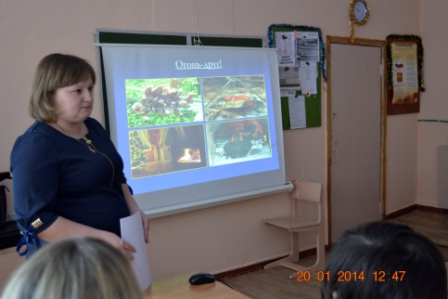  Учащиеся рассуждают на эту тему.  Учащиеся приводят примеры небрежного отношения людей с огнем.  Обсуждение сказки. Выделение причин возникновения пожара.  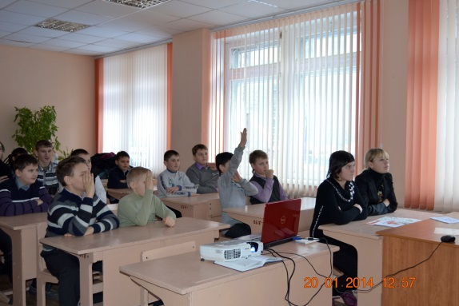  Чтение стихотворения «Берегитесь пожаров»  Вы хотите мирно жить  И пожаров не тушить?  Убирайте спички дальше.  По утрам вставайте раньше,  Все приборы выключайте,  Лампочки не забывайте.  И, конечно, основное:  Стариков и деток малых  Вы одних не оставляйте!  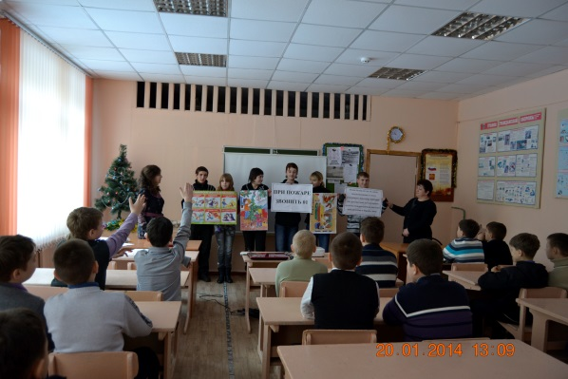  Дети отвечают хором.  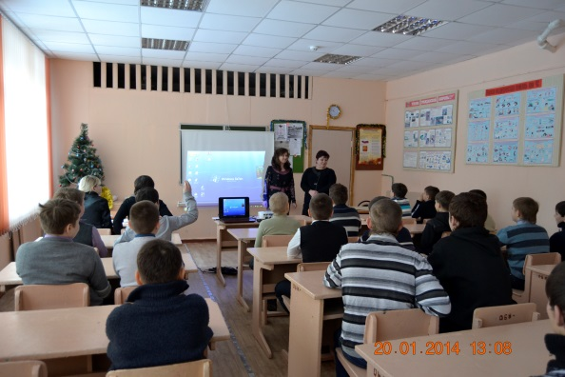  Чтение стихотворений  Чтобы не было пожара,  Нужно людям твердо знать:  Спички детям не давать  И окурки не бросать!  Ведь пожары на планете  Часто хуже, чем война:  Те же жертвы, разрушенья  И для жителей беда!  Мчится красная машина,  Разгоняя всех с пути.  И спешат на помощь людям  Они не боятся огня,  В любую минуту помогут.  Пусть ночь, среди белого огня,  Придут, как услышат тревогу.  Те люди сильнее огня,  Они его не боятся,  Хотя и огонь порою  Умеет жестоко кусаться!  Огнеборцы, чтоб спасти.  Ответы  Дым  Пожар  Огонь  Пожар  Печь и дым  Огнетушитель  Дым  Просмотр с последующим обсуждением.
Рефлексивно-оценочный этап
-Что нового узнали на уроке?  -Что вам показалось необычным, запоминающимся?  Огонь безжалостен, но люди, подготовленные к этому стихийному бедствию, имеющие под руками даже элементарные средства пожаротушения, выходят победителями в борьбе с ним. | Ответы детей  Ответы детей

